1925 ГОД: СЫЗРАНЬ НА СТРАНИЦАХ ВЕКОВОЙ ДАВНОСТИ
24 ОКТЯБРЯ (СУББОТА), № 160

160-й номер «Красного Октября» вышел в свет в субботу 24 октября.
На первой странице газеты напечатана статья «Что делается за границей», которая знакомила читателей с международными событиями. В швейцарском городе Локарно прошла международная конференция, на которой был подписан договор о взаимном отказе Германии, Франции, Бельгии, Англии и Италии от нападения друг на друга. Англия встретила подписание договора ликованием. Английскому министру иностранных дел Чемберлену удалось заставить Германию вступить в Лигу Наций. Лига Наций представляла собой союз западноевропейских государств с лидирующей ролью Англии. По отношению к Советскому Союзу лига придерживалась антибольшевистской политики, признавая СССР «нарушителем мира». В Германии были недовольны заключением договора, так как он подразумевал отказ от притязаний на территории, утраченные в результате войны. Главный вопрос, волнующий советское правительство, как повлияет Локарнский договор на отношения между Германией и СССР. Германия показала, что не желает портить отношения с Советским Союзом, заключив с ним торговый договор как раз во время переговоров в Локарно.

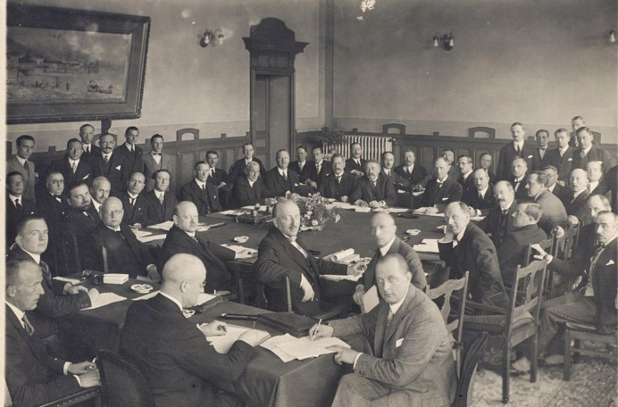
Илл. 1 – Международная конференция в Локарно. 1925 г.
Одной из внутренних проблем молодого советского государства стало распространение хулиганства по всем городам и весям. Не стала исключением и Сызрань. Решить эту проблему призывала статья «На борьбу с хулиганством». Проявлялось оно по-разному – в брошенном в окно камне или в поножовщине, затеянной на улице. Одинокой женщине невозможно было пройти вечером по улице Советской, не нарвавшись на оскорбления. Доставалось от хулиганов и мужчинам. Так, 17 октября 1925 года в половине десятого вечера трое неизвестных, один из которых имел при себе револьвер, остановили у Кузнецкого сада портного Цыбульского, направлявшегося домой с работы. Угрожая оружием, они его тщательно обыскали, и не найдя ничего ценного, отобрали узел с материалом, который портной получил от заказчика.
Случаи хулиганства участились с открытием в Сызрани водочного завода, выпускавшего 40-градусную продукцию. В уезде сельские жители тоже страдали от хулиганов. Ситуация усугублялась наличием у населения оружия. 11 октября 1925 года в одном из домов села Кузоватово молодёжь собралась на посиделки. Один из присутствующих достал наган и стал им хвалиться. Другой, пытаясь отобрать у него оружие, непреднамеренно выстрелил, попав одной из девушек в шею. Раненую отправили в больницу. Оба хулигана скрылись, исчезнув из села в неизвестном направлении.
Решительная борьба с хулиганством стала делом первейшей необходимости. Уголовный кодекс предусматривал наказание за хулиганство в виде административного взыскания или 3-х месяцев тюремного заключения. Остро встал вопрос об ужесточении наказания за подобные правонарушения. Страна ждала решения правительства по этому вопросу. Автор статьи призывал принять решительные меры по искоренению хулиганства на месте.

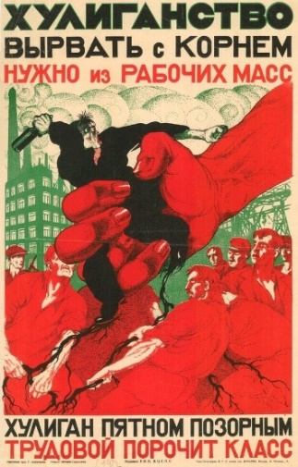
Илл. 2 - Плакат, призывающий к борьбе с хулиганством.

Об изменениях в Уголовном кодексе РСФСР, обсуждавшихся на второй сессии ВЦИК, газета рассказала на второй странице выпуска. Одной из причин пересмотра Уголовного кодекса и внесения в него изменений стало решение провести коренную реформу в направлении понижения репрессий (наказаний) по всем статьям. Вместе с тем вводилась новая мера воздействия – объявление врагом трудящихся с лишением гражданства и изгнание из СССР. Эту меру предусматривала статья 20 проекта Уголовного кодекса. Введение этой меры, по мнению Наркомюста, было значимым для того времени. Ожидалось, что страх быть объявленным «врагом народа» возымеет своё действие.
Ещё одна тема, отраженная на страницах «Красного Октября» - строительство в Сызрани гидроэлектростанции. В этом номере читателям сообщили, что вопрос о строительстве «мощной водно-электрической станции на реке Сызране» окончательно решён. Установлен срок пуска электростанции в работу – не позднее 1 мая 1928 года. Для проведения работ по сооружению ГЭС создан особый комитет «Гидроэлектрострой». Для общего руководства работами по постройке станции пленум Уисполкома постановил образовать совет из 17 членов, среди которых был председатель Губисполкома Горчаев. В связи с этим товарищ Горчаев обратился к сызранцам с письмом. В нём он высказал полную уверенность в том, что все трудности, с которыми придётся встретиться на пути осуществления этого начинания, будут преодолены при совместном усилии всех трудящихся. Это стройка, писал Горчаев, первое звено в цепи перестройки народного хозяйства в губернии. Но необходимо придерживаться жёсткой экономии средств. Только это могло служить залогом успешного окончания строительства ГЭС.
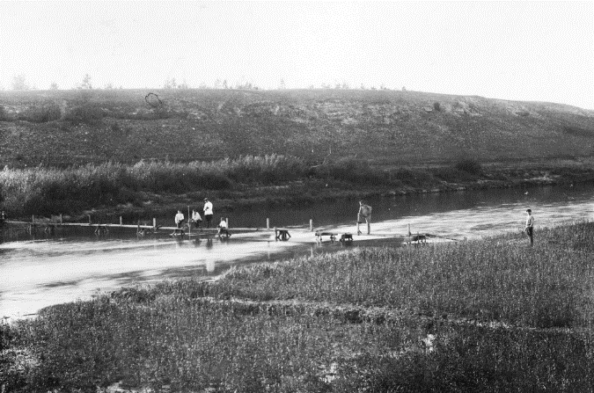
Илл.3 - Проведение изысканий на реке Сызран
на месте строительства ГЭС. 1924 г.

В то же время в городе активно проводили работу по борьбе с религией, следуя политическому курсу партии и государства. Новая власть, взявшая курс на воинствующий атеизм, жестко ломала традиционный уклад жизни населения, основанного на вере в Бога. «Красный Октябрь» напечатал заявление бывшего соборного дьякона г. Сызрани Виталия Зверева, в котором он отрекался от сана. Из следующей ниже статьи мы узнаём, что это не был единичный случай. Автор статьи утверждает, что отречения уже насчитывались сотнями. Вера в Бога держалась на темноте и забитости народных масс. Революция дала трудящимся просвещение, сняла повязку с их глаз. Таким образом была вырвана главная основа существования религиозной веры. О том «есть ли Бог на самом деле» стали задумываться даже сами служители религиозного культа. «Наиболее честные из них порывали с церковью и отрекались от сана».
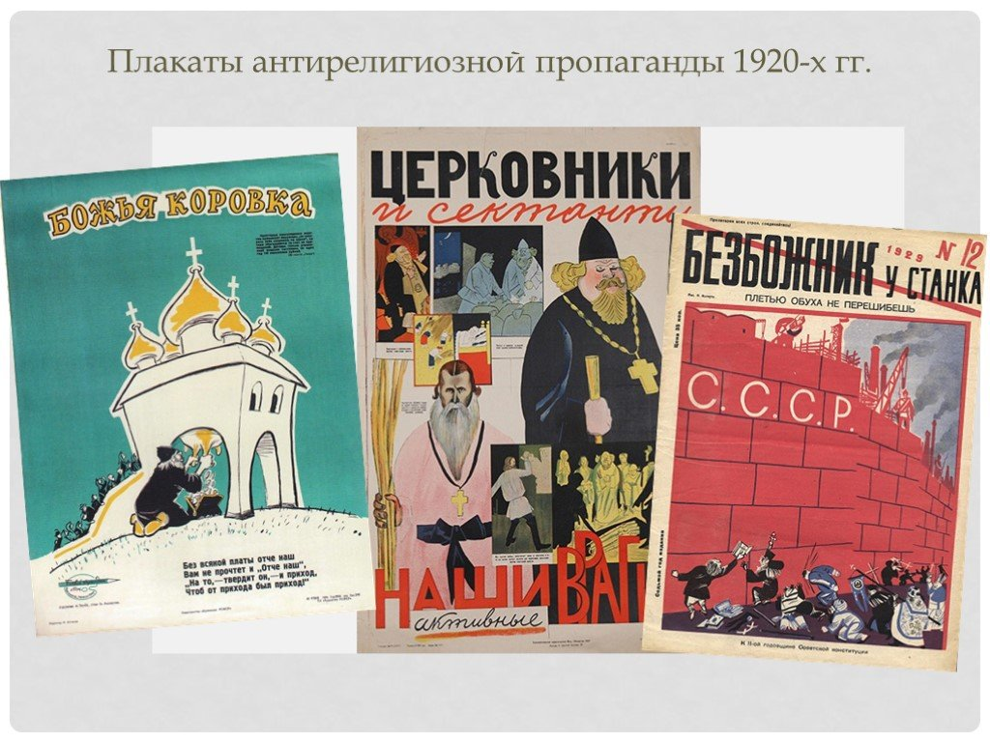
Илл. 4 – Антирелигиозные плакаты.
В статье «Новый быт» рассказали, как проходили «красные похороны коммуниста» в селе Суринском Троицкой волости. Хоронили партийца «без попа и церковного ладана». Гроб, обитый красной материей, провожали местные партийная и комсомольская ячейки, члены общества друзей газеты «Безбожник», товарищи покойного. Прозвучавшие на похоронах речи, опровергавшие веру в загробную жизнь, произвели на присутствующих крестьян сильное впечатление.

Публикацию подготовила Лейла Оздоева.

